第十章 平面向量
一、单项选择题
1、
A、
B、
C、
D、
2、
A、
B、
C、
D、
3、
A、-16
B、-8
C、8
D、16
4、
A、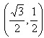
B、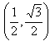
C、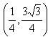
D、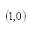
5、
A、3
B、2
C、4
D、5
6、下列说法正确的是（ ）.
A、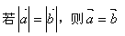
B、
C、
D、
7、设A、B、C、D四点坐标依次是（－1，0），（0，2），（4，3），（3，1），则四边形ABCD为（ ）。
A、正方形
B、矩形
C、菱形
D、平行四边形
8、
A、
B、
C、
D、
9、
A、30°
B、-150°
C、150°
D、30°或150°
10、
A、-8
B、0
C、8
D、1
答案部分

一、单项选择题
1、
【正确答案】 A
【答案解析】
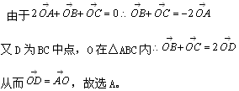
【答疑编号10138101】

2、
【正确答案】 C
【答案解析】
【答疑编号10138102】

3、
【正确答案】 D
【答案解析】
【答疑编号10138103】

4、
【正确答案】 B
【答案解析】
【答疑编号10138104】

5、
【正确答案】 A
【答案解析】
【答疑编号10138105】

6、
【正确答案】 B
【答案解析】
相等向量的方向和大小均相等，只有大小相等不能得出向量相等，故A错，B正确；C选项当向量b为零向量时命题不成立，故该项错；当AB和CD在互相平行的两直线上时，此时满足向量AB和CD为共线向量，但是A、B、C、D不共线，故D错误。
【答疑编号10138106】

7、
【正确答案】 D
【答案解析】
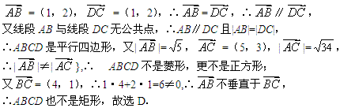
【答疑编号10138107】

8、
【正确答案】 C
【答案解析】
【答疑编号10138108】

9、
【正确答案】 C
【答案解析】
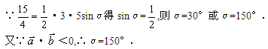
【答疑编号10138109】

10、
【正确答案】 A
【答案解析】
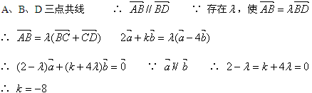
【答疑编号10138110】

